ĐỒ ÁN NỘP BÀI KẾT THÚC HỌC PHẦN

NGÀNH CÔNG NGHỆ THÔNG TIN

**XÂY DỰNG WEBSITE SHOP BÁN QUẦN ÁO**

Sinh viên thực hiện **: Nguyễn Đình Hiệp -2121160035**

Mô tả công việc : Chịu trách nhiệm Thiết kế SQL , Xử lý back-end cho web toàn bộ , trưởng nhóm quyết địng toàn bộ

Sinh viên thực hiện **: Nguyễn Thanh Phong – 2121160040**

Mô tả công việc : Chịu trách nhiệm Nội dung SQL , Xử lý Font_end cho web_admin support Font_end User xử lý các loại js html css , đóng góp ý tưởng cho web

Sinh viên thực hiện **: Nguyễn Thành Hiếu – 2121010428**

Mô tả công việc : Xử lý Font_end cho web_User ,Tìm kiếm các dữ liệu web mẫu , đóng góp ý tưởng cho web

Giáo viên hướng dẫn **: Nguyễn Tấn Thành**

**CÁC CHỨC NĂNG CỦA ỨNG DỤNG**

**Phần USER**

- chức năng phân loại danh mục sản phẩm ở masterpage

VD: 

-Chức năng đăng nhập và vào giỏ hàng: ở masterpage

-trong phần đăng nhập có 2 chức năng khi chưa đăng nhập nó sẽ bắt đăng nhập . Còn nếu tài khoản đã đăng nhập thì khi click nó sẽ vào trang khách hàng để thay đổi các chức năng của tài khoản

VD****

Sau khi đăng nhập****

**2. webform user Home.aspx**

**-**Chức năng lọc sản phẩm gồm :phân loại sản phẩm,giá sản phẩm, sắp xếp giá sản phẩm (chưa có khả năng cộng dồn các chức năng lọc sản phẩm)

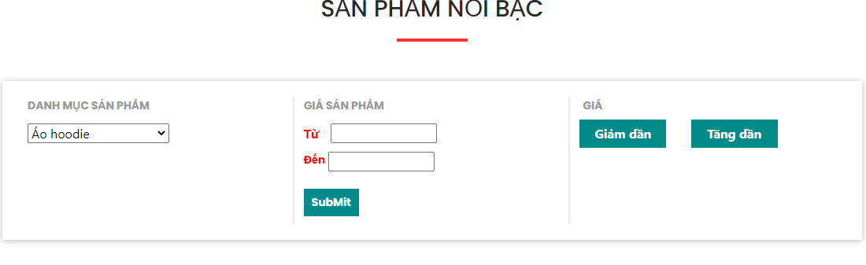**-**Chức năng ấn vào sản phẩm sẽ chuyển đến trang chi tiết sản phẩm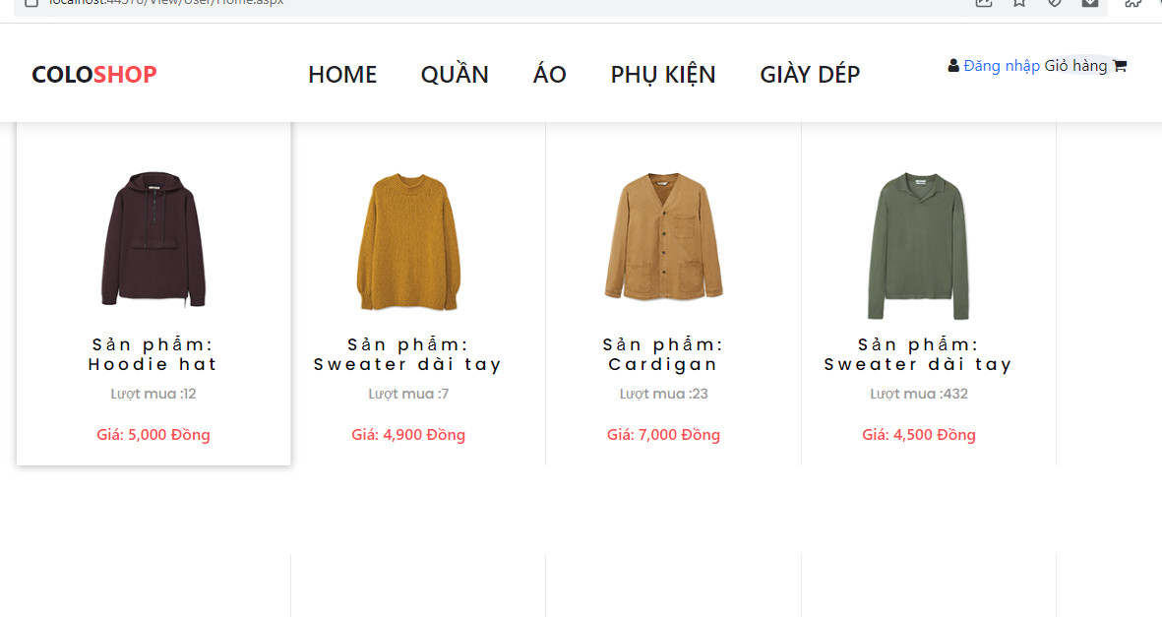

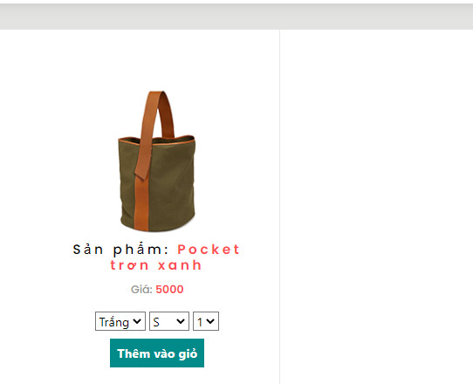Sau khi ấn sẽ chuyển trang chi tiết sản phẩm để chọn lựa

Trong trang này sẽ có chức năng chọn ra màu săc và size số lượng sản phẩm sau đó thêm vào giỏ ,được sử dụng bằng session đê thêm vào giỏ hàng (trong đây đã có xử lý phân loại từng sản phẩm và có khả năng cộng dồn sản phẩm nếu cùng loại)

* Chức năng giỏ hàng có thể xoá sản phẩm, sửa lại số lượng sản phẩm sau khi thay đổi
* Ấn vào thanh toán thì phải có nhận địa chỉ vào rồi mới thanh toán được

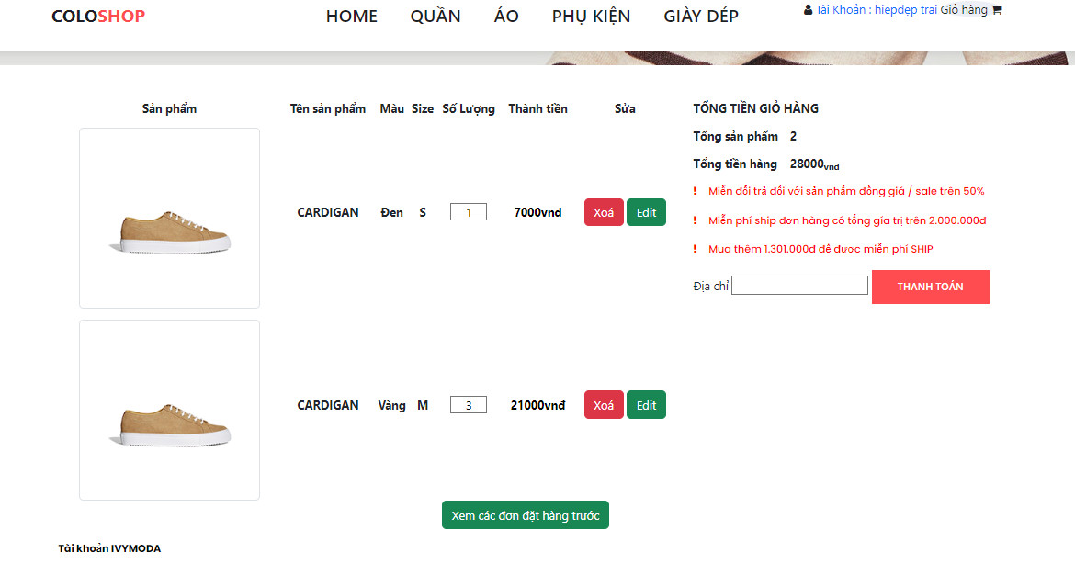

Khi ấn vào xem các đơn đặt hàng chức nó sẽ chuyển đến tài khoản khách và cho xem lại các hoá đon đã dặt trước đó

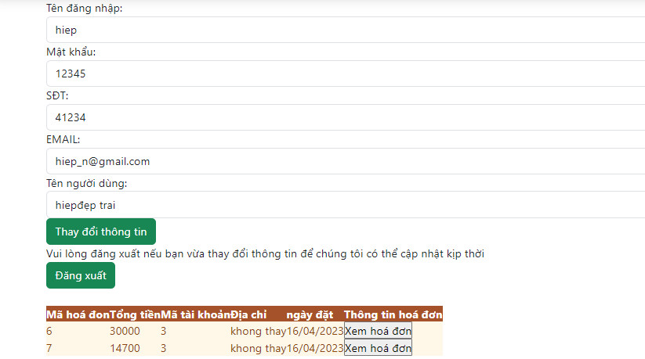

-Trong đây có thể sửa lại thông tin khách nhưng không thể sửa lại tên đăng nhập chỉ có mật khẩu

SDT, EMAIL, Tên người dùng

-Chức năng xem hoá đơn khi ấn vào xem hoá đơn ở trên nó sẽ dẫn đến trang xem chi tiết hoá đơn

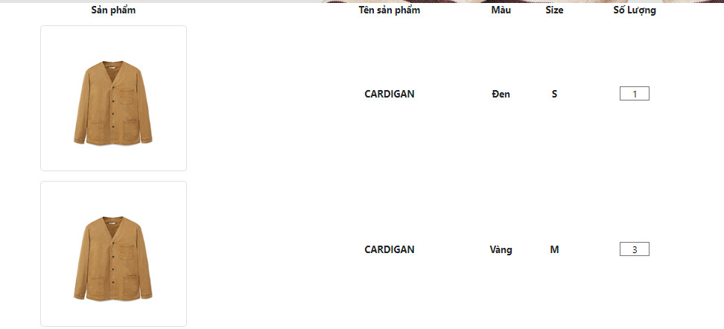

**Phần ADMIN**

**Tài khoản :** **Thay_thanh_deptrai**

**Mật khẩu :** **cho_em_10D**

-Trang master ADMIN gồm có các link liên đên các trang khác và có hiện tên ADMIN và đăng xuất

Trang hiển thị đầu tiên là danh mục .Ở đây trang này chỉ được sửa không xoá và thêm được

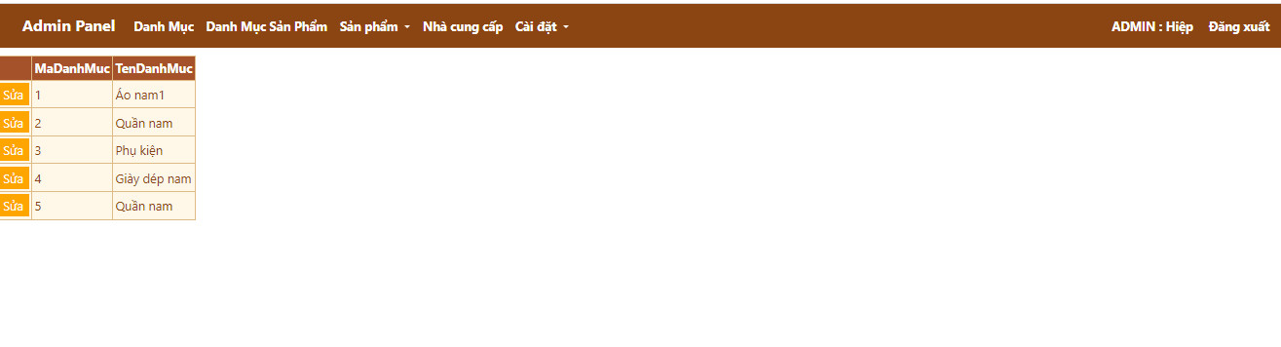

Trang tiếp theo là Danh mục sản phẩm :Có chức năng thêm sửa , xoá

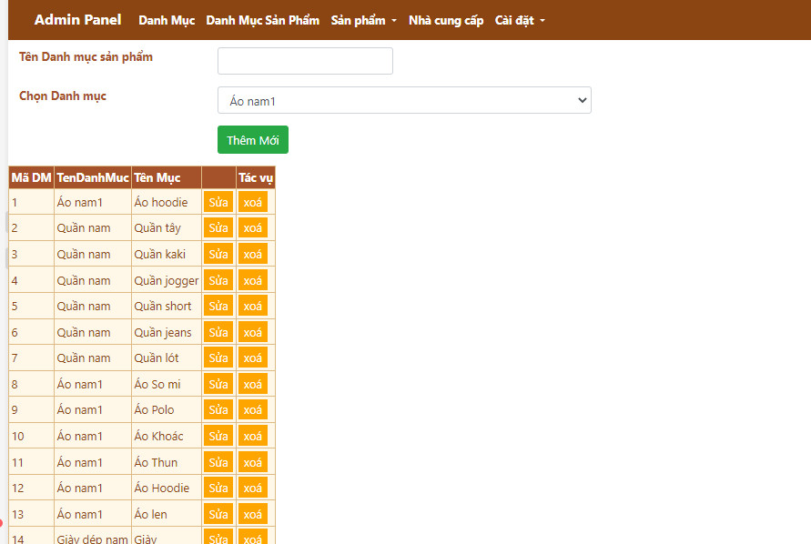

-Trang tiếp theo là sản phẩm

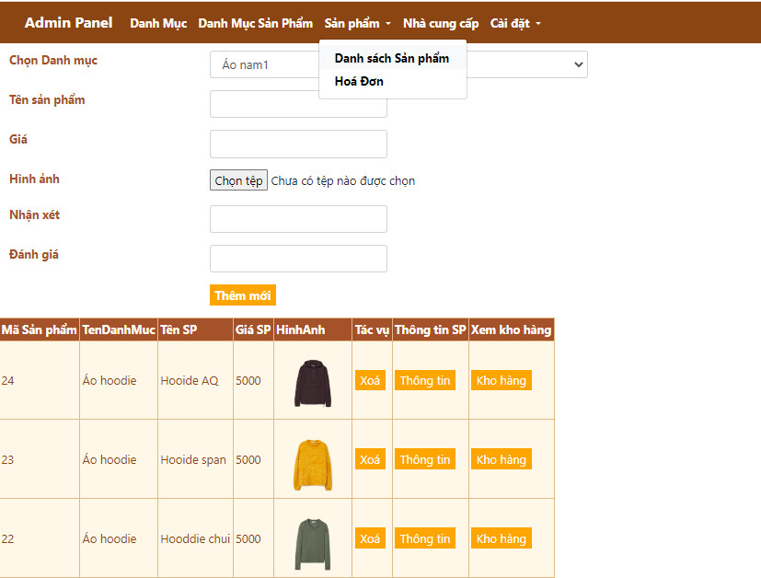

Có cách chức năng thêm , xoá và bên trong sản phẩm có 2 nút là thông tin và kho hàng để vào các trang đó.

Trang thông tin khi ấn vào để hiển thị chi tiết các sản phẩm .Chức năng xoá chỉ xoá được những sản phẩm không có bị ràng buộc dữ liệu .Nếu bị ràng buộc bị xoá nó sẽ tải lại trang

-Đây là trang thông tin sản phẩm sẽ hiển thị toàn bộ thông tin sản phẩm và có thể sửa update sản phẩm

Hình ảnh nếu up lên thì sẽ tựm thêm vào thư mục hình sản phẩm

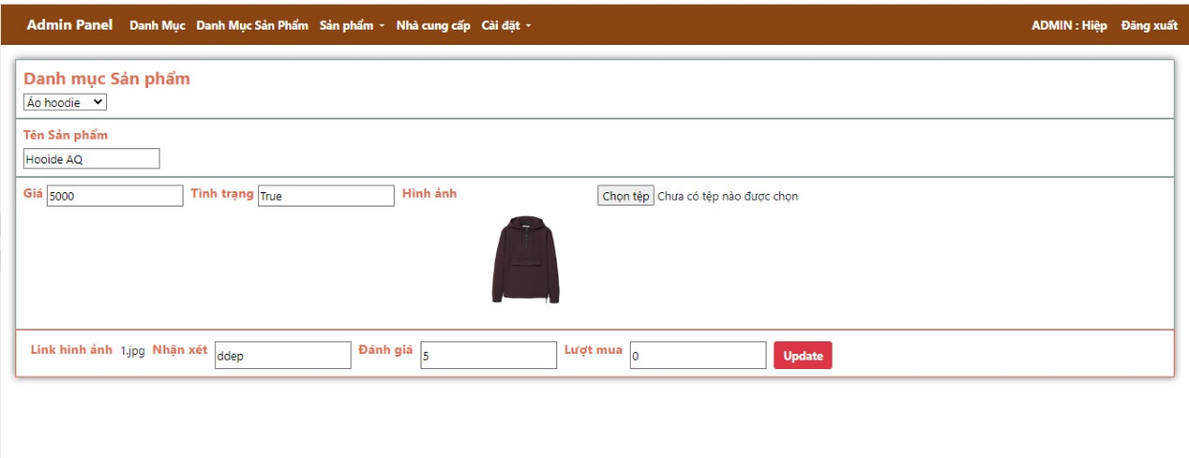

* Kho hàng là các sản phẩm chi tiết bên trong VÍ DỤ là size bao nhiêu màu gì còn bao nhiêu hàng
* Kho hàng có thể thêm mới cho nó (Khuyết điểm là chưa xử lý tác rời riêng ra kiểu trùng sản phẩm thì nó cộng vào số lượng)

VD

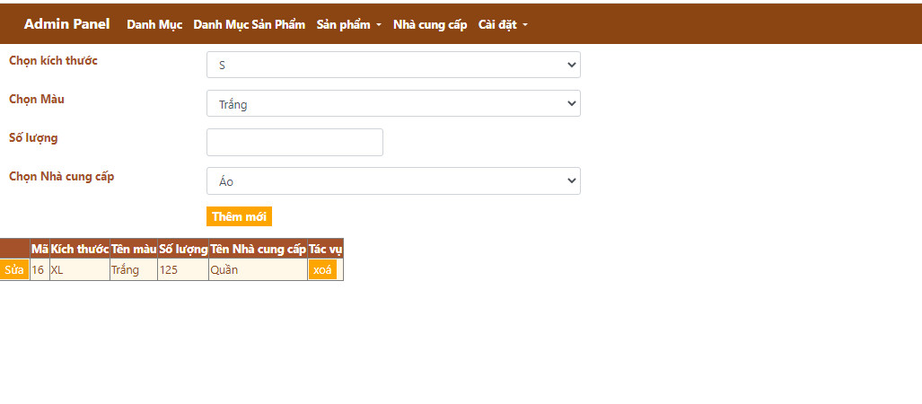

-Trang hoá đơn có các chức năng lóc các hoá đơn đã xác nhận và chưa xác nhận hoặc hiện tất cả các hoá đơn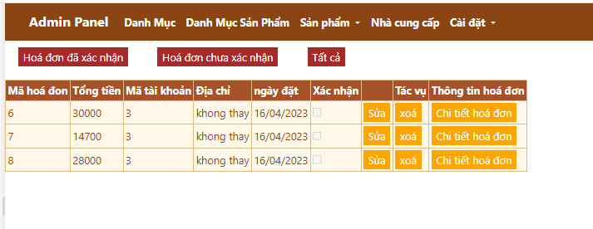

-Có chức năng sửa (Chỉ sửa được Đia chỉ và xác nhận đơn)

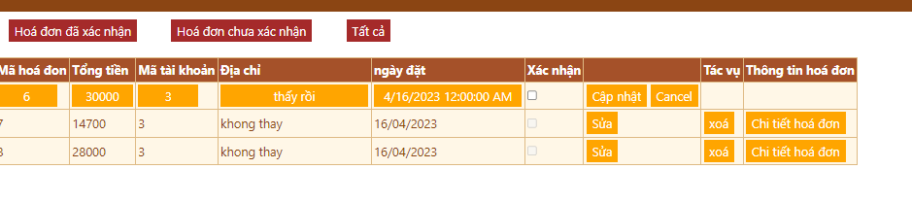

-CHức năng vào chi tiết hoá đơn hiển thị ra chi tiết các sản phẩm đã đặt trong hoá đơn đó

(Chức năng Sửa đang gặp vấn đề chưa fix kịp mong thầy thông cảm)

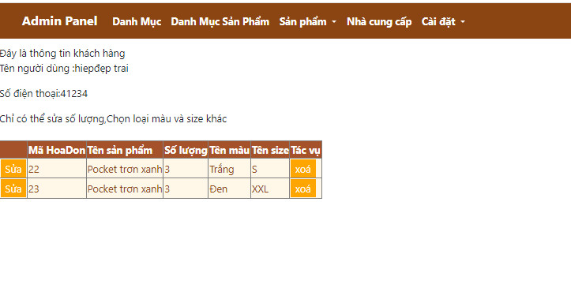

Chức năg quản lý các tài khoản có thể sửa xoá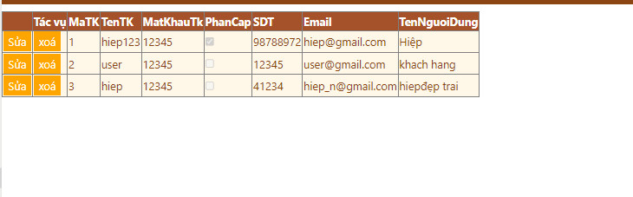

CÁC CHỨC NĂNG DỰ KIẾN BỔ SUNG

-khi xác nhận hoá đơn sẽ tự động trừ vào số lượng trong sản phẩm

- Làm chức năng đăng kí tài khoản

-Chức năng giảm giá, ưu đãi, mã giảm cho người mua hàng

-Fix các lỗi chưa được xử lý

**DẠ EM XIN HẾT CẢM ƠN THẦY ĐÃ GIÀNH THỜI GIAN CHO BÀI CỦA EM .EM VÀ CÁC BẠN TRONG NHÓM CHÚC THẦY MỘT NGÀY VUI VẺ Ạ**